1. Решение задачи Коши для обыкновенных линейных дифференциальных уравнений с постоянными коэффициентами

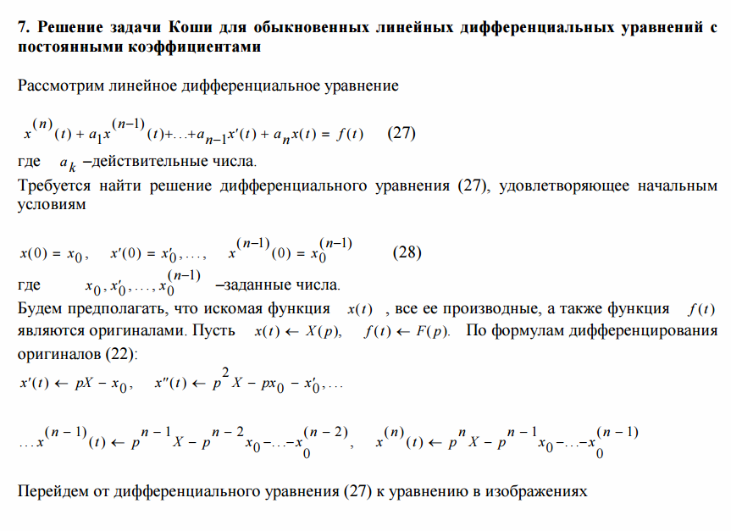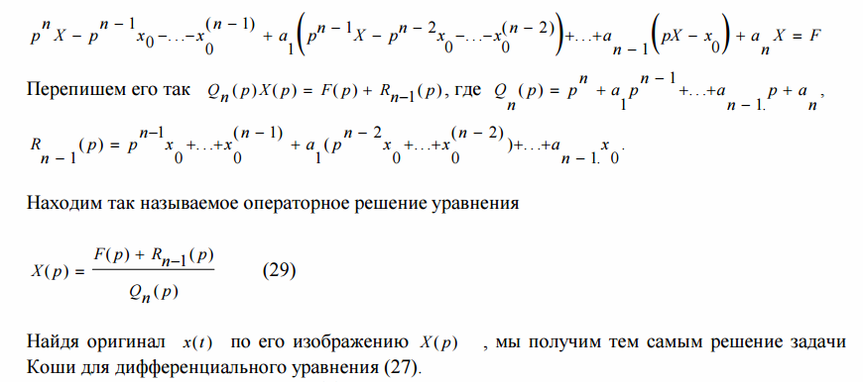

1. Интегрирование систем линейных дифференциальных уравнений Метод интегрирования системы линейных дифференциальных уравнений сходен с методом интегрирования одного уравнения. В результате применения преобразования Лапласа получается система алгебраических уравнений для изображений.

